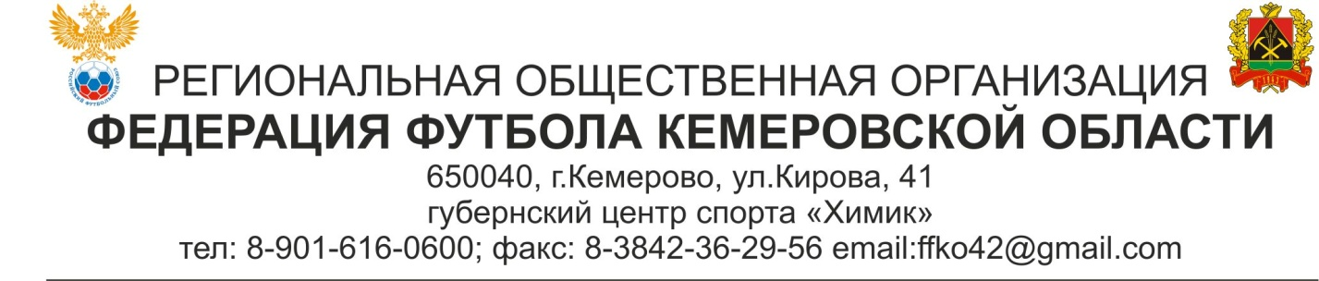

КАЛЕНДАРЬ ИГР. ПРОЕКТ
Чемпионат Кемеровской области по футболу
среди любительских команд в сезоне 2017 года
Группа «Юг». Второй круг

8 тур

15 июля (суббота):
ДЮСШ Металлург-Запсиб - ФК Новокузнецк
Распадская - Шахтер

16 июля (воскресенье):
ЕВРАЗ ЗСМК – Энергетик

22 июля (суббота):
ДЮСШ Металлург-Запсиб - ЕВРАЗ ЗСМК (матч 12-го тура)

Кубок. 1/2 финала

22 июля (суббота):
??? - ???

9 тур

29 июля (суббота):
Шахтер – ЕВРАЗ ЗСМК
Энергетик - ДЮСШ Металлург-Запсиб
ФК Новокузнецк – ДЮСШ-Бочкари

10 тур

5 августа (суббота):
ДЮСШ-Бочкари - Энергетик
ДЮСШ Металлург-Запсиб - Шахтер

6 августа (воскресенье):
ЕВРАЗ ЗСМК - Распадская

11 тур

12 августа (суббота):
Распадская - ДЮСШ Металлург-Запсиб
Шахтер – ДЮСШ-Бочкари
ФК Новокузнецк - Энергетик

12 тур

19 августа (суббота):
ФК Новокузнецк - Шахтер
ДЮСШ-Бочкари - Распадская

13 тур

26 августа (суббота):
ЕВРАЗ ЗСМК – ДЮСШ-Бочкари
Распадская - ФК Новокузнецк
Шахтер - Энергетик

14 тур

2 сентября (суббота):
Энергетик - Распадская
ФК Новокузнецк - ЕВРАЗ ЗСМК
ДЮСШ-Бочкари - ДЮСШ Металлург-Запсиб

